***ESPECIFICACIÓN DE***

***REQUERIMIENTOS***

***DE SOFTWARE***

**PROYECTO GAME MATE CALENDAR**

**CAPITULO III**

**INTEGRANTES**

Ayala, Déborat

Devia, Triana

Gómez, Andrea

Ortiz, Jesica

Pedraza, Matías

Pinto Villegas, Eduardo

Rojas, Marcelo

Pigni, Karen

Agosto 2023

Índice

1) INTRODUCCIÓN:

*1.1 Propósito: 3*

*1.2 Alcance: 3*

*1.3 Personal Involucrado: (editar para cada miembro del equipo) 4*

*1.4 Definiciones, acrónimos y abreviaturas: 6*

*1.5 Referencias: 6*

*1.6 Resumen: 6*

**2) DESCRIPCIÓN GENERAL: 6**

*2.2 Características de los usuarios: 6*

*2.3 Restricciones: 6*

*2.4 Lenguajes y tecnologías en uso: 6*

**3) REQUISITOS ESPECÍFICOS 7**

*3.1 Requisitos comunes de las interfaces 7*

*3.1.1 Interfaces de usuario 7*

*3.1.2 Interfaces de hardware 7*

*3.1.3 Interfaces de software 7*

*3.1.4 Interfaces de comunicación 7*

*3.2 Requisitos funcionales 8*

*3.3 Requerimientos No Funcionales. 15*

**4) APÉNDICE……………………………………………………………………………..**18

***Ficha del Documento***

| **Fecha** | **Revisión** | **Autor** |  | **Verificado Dep. Calidad** |
| --- | --- | --- | --- | --- |
| **Abril 2023** | **2023** | **Ayala Almada, Débora** |  |  |
| **Devia, Triana** |  |  |
| **Gómez, Andrea** |  |  |
| **Ortiz, Jésica** |  |  |
| **Rojas Oviedo, Marcelo** |  |  |
| **Pedraza, Matías** |  |  |
| **Pigni, Karen** |  |  |
| **Pinto Villegas, Eduardo** |  |  |

**1) INTRODUCCIÓN:**

Este documento es una Especificación de Requisitos Software (ERS) para el Sistema de información para la gestión de procesos y control de inventarios. Esta especificación se ha estructurado basándose en las directrices dadas por el estándar IEEE Práctica Recomendada para Especificaciones de Requisitos Software ANSI/IEEE 830, 1998.

* **Propósito:**

Este documento establece los requisitos y especificaciones para el desarrollo de una aplicación de trivia de preguntas y respuestas orientada a entusiastas de los juegos. La aplicación tiene como objetivo proporcionar a los usuarios una experiencia de juego divertida e interactiva, donde puedan poner a prueba sus conocimientos en diversos temas referidos al mundo de los videojuegos y competir contra otros jugadores. La creación de esta aplicación busca satisfacer la necesidad de una plataforma de entretenimiento que fomente la diversión a través de desafíos de preguntas y respuestas.

**1.2 Alcance:**

**Alcance:**

El alcance de la aplicación de trivia de preguntas y respuestas abarca el diseño, desarrollo y despliegue de una plataforma digital que permita a los usuarios disfrutar de juegos triviales. La aplicación se enfocará en los siguientes aspectos clave:

1. **Desafíos de Preguntas y Respuestas:** Los usuarios podrán participar en juegos triviales que abarcan una amplia variedad de categorías/videojuegos.
2. **Interacción Competitiva:** La aplicación permitirá a los jugadores competir contra otros usuarios en desafíos de trivia, fomentando la emoción y la competitividad.
3. **Seguimiento de Puntajes:** Los puntajes de los jugadores se registrarán y mostrarán en una tabla de clasificación global, lo que les permitirá comparar su rendimiento con otros participantes.
4. **Personalización de Preguntas:** Los administradores de la aplicación podrán agregar y editar preguntas para mantener el contenido actualizado y relevante.
5. **Experiencia Social:** Los usuarios podrán conectarse con amigos y otros jugadores a través de funciones sociales, como la posibilidad de invitar a amigos a competir o compartir logros en redes sociales.
6. **Monetización Opcional:** Se explorarán opciones de monetización, como anuncios y compras en la aplicación, para respaldar el desarrollo continuo de la plataforma y ofrecer características adicionales a los usuarios.

Es importante destacar que la aplicación se centrará en proporcionar una experiencia de juego envolvente y desafiante. La aplicación se desarrollará para funcionar en dispositivos móviles Android, garantizando la accesibilidad y la diversión para una amplia audiencia de entusiastas de los juegos triviales.

**1.3 Personal Involucrado: (editar para cada miembro del equipo)**

**Nombre: Matías Pedraza**

Rol: Scrum Master

Categoría Profesional: Estudiante de Desarrollo Web en ISPC.

Responsabilidad: Asegurar que los objetivos, el alcance y el dominio del producto sean entendidos por todos en el equipo Scrum de la mejor manera posible, facilitar los eventos de Scrum según se requiera o necesite, guiar al Equipo de Desarrollo en ser auto organizado y multifuncional, eliminar impedimentos para el progreso del Equipo de Desarrollo.

Información de Contacto: matiaspedraza023@gmail.com

**Nombre: Ayala Almada, Deborat**

Rol: Desarrolladora Web, programadora.

Categoría Profesional: Estudiante de Desarrollo Web en ISPC.

Responsabilidad: Diseño, creación y mantenimiento del sitio web.

Información de contacto: Deboratayala@gmail.com

**Nombre: Ortiz, Jésica**

Rol: Desarrolladora Web, programadora.

Categoría Profesional: Estudiante de Desarrollo Web en ISPC.

Responsabilidad: Diseño, creación y mantenimiento del sitio web.

Información de contacto: jesicaortiz15@outlook.com

**Nombre: Gómez, Andrea Yanina**

Rol: Desarrolladora Web, programadora.

Categoría Profesional: Estudiante de Desarrollo Web en ISPC.

Responsabilidad: Diseño, creación y mantenimiento del sitio web.

Información de contacto: andrugo1983@hotmail.com

**Nombre: Rojas Oviedo, Marcelo Alberto**

Rol: Desarrollador Web, programador.

Categoría Profesional: Estudiante de Desarrollo Web en ISPC.

Responsabilidad: Diseño, creación y mantenimiento del sitio web.

Información de contacto: chelolmesec@gmail.com

**Nombre: Devia Triana**

Rol: Desarrolladora Web, programadora.

Categoría Profesional: Estudiante de Desarrollo Web en ISPC.

Responsabilidad: Diseño, creación y mantenimiento del sitio web.

Información de contacto: trianadevia@gmail.com

**Nombre: Pinto Villegas, Eduardo Joaquín**

Rol: Desarrollador Web, programador.

Categoría Profesional: Estudiante de Desarrollo Web en ISPC.

Responsabilidad: Diseño, creación y mantenimiento del sitio web.

Información de contacto: [edurepin@gmail.com](mailto:edurepin@gmail.com)

**Nombre: Pigni, Karen**

Rol: Desarrolladora Web, programadora.

Categoría Profesional: Estudiante de Desarrollo Web en ISPC.

Responsabilidad: Diseño, creación y mantenimiento del sitio web.

Información de contacto: karen.pigni.estudio@gmail.com

**1.4 Definiciones, acrónimos y abreviaturas:**

| **Nombre** | **Descripción** |
| --- | --- |
| **Usuario** | Persona que usará el sistema para gestionar procesos |
| **ERS** | Especificación de Requisitos de Software |
| **SIS – I** | Sistema de Información Web para la gestión de procesos Administrativos y académicos |
| **IPC** | Computadora Personal |
| **RF** | Requisito funcional |
| **RNF** | Requisito No funcional |

***(editar a medida que se usen más acrónimos, etc.)***

**1.5 Referencias:**

| **Título de Documento** | **Referencias** |
| --- | --- |
| **Estándar IEEE 830 -1998** | IEEE |

**1.6 Resumen:**

En este documento se encuentra una Introducción general del sistema, sus objetivos y funcionamiento, que estará explicado en una forma sencilla de entender por el cliente.

Luego continúa con la descripción de los usuarios a los que va dirigido el sistema y posibles limitaciones teniendo en cuenta las restricciones del mismo.

Finalmente se detallan los requisitos a partir de los cuales se desarrolló el sistema.

**2) DESCRIPCIÓN GENERAL:**

La Aplicación de Trivia de Preguntas y Respuestas de Videojuegos es una herramienta esencial para los amantes de los juegos, permitiendo explorar y disfrutar de una amplia variedad de desafíos y preguntas relacionados con el mundo de los videojuegos. Desde preguntas sobre títulos icónicos hasta desafíos temáticos, los usuarios podrán poner a prueba sus conocimientos y disfrutar de una experiencia de aprendizaje divertida y estimulante en el universo gamer.

**VER DIAGRAMA DE CASOS DE USUARIO (APÉNDICE)**

**2.2 Características de los usuarios:**

**Los usuarios de la aplicación de Trivia de Preguntas y Respuestas se dividen en las siguientes categorías:**

1. **Expertos en Videojuegos:** Estos usuarios son apasionados y conocedores de los videojuegos, y utilizan la aplicación para desafiar y mejorar sus conocimientos sobre la industria y sus juegos favoritos.
2. **Competidores en Línea:** Jugadores que disfrutan de competencias y desafíos en línea, buscando probar su experiencia en una variedad de preguntas y respuestas relacionadas con videojuegos y competir contra otros jugadores.
3. **Entusiastas Casual:** Personas interesadas en los videojuegos, aunque no necesariamente expertos, que encuentran en la aplicación una forma divertida y relajada de aprender y disfrutar de preguntas sobre sus juegos preferidos.
4. **Fans de la Cultura Gamer:** Estos usuarios disfrutan de la cultura y la comunidad gamer, utilizando la aplicación para explorar temas relacionados con los videojuegos y compartir su entusiasmo con otros aficionados.
5. **Profesionales de la Industria:** Incluye a desarrolladores, periodistas y profesionales de la industria que utilizan la aplicación para poner a prueba su conocimiento en el ámbito de los videojuegos y mantenerse actualizados sobre tendencias y novedades.

Cada categoría de usuario encuentra en la aplicación una plataforma versátil para satisfacer sus necesidades específicas en el ámbito de los videojuegos y las preguntas y respuestas relacionadas.

**2.3 Restricciones:**

Las restricciones de la aplicación de Trivia de Preguntas y Respuestas de Videojuegos incluyen:

1. **Contenido Apropiado:** La aplicación debe mantener un contenido apropiado y respetuoso para todos los usuarios, evitando material ofensivo, discriminación o contenido inapropiado.
2. **Derechos de Autor:** Se deben respetar los derechos de autor y las licencias de cualquier contenido relacionado con videojuegos utilizado en la aplicación. No se pueden utilizar imágenes, nombres de juegos u otros elementos protegidos sin autorización.
3. **Privacidad del Usuario:** La aplicación debe cumplir con las leyes y regulaciones de privacidad de datos, protegiendo la información personal de los usuarios y garantizando que no se utilice de manera inapropiada.
4. **Publicidad y monetización:** Si se incorpora publicidad o métodos de monetización en la aplicación, deben ser transparentes y respetar las pautas éticas, evitando publicidad engañosa o invasiva.
5. **Límites de Juego:** La aplicación puede incluir límites para evitar un uso excesivo y promover un uso equilibrado. Por ejemplo, limitar la cantidad de partidas diarias o el tiempo de juego.
6. **Seguridad y Cumplimiento Normativo:** La aplicación debe mantener la seguridad de los datos y cumplir con las regulaciones de seguridad de aplicaciones móviles, como las de las tiendas de aplicaciones.
7. **Compatibilidad de Dispositivos:** La aplicación debe ser compatible con una variedad de dispositivos y versiones de sistema operativo para llegar a la mayor cantidad de usuarios posible.
8. **Actualizaciones y Mantenimiento:** Se deben realizar actualizaciones y mantenimiento regularmente para solucionar problemas técnicos y mantener la calidad de la experiencia del usuario.
9. **Contenido de terceros:** Si se integra contenido de terceros, como preguntas y respuestas suministradas por usuarios, se debe tener un sistema de moderación efectivo para evitar contenido inapropiado o incorrecto.

Estas restricciones ayudarán a garantizar que la aplicación de Trivia de Preguntas y Respuestas de Videojuegos funcione de manera eficaz, segura y ética para todos los usuarios.

**2.4 Lenguajes y tecnologías en uso:**

La aplicación de Trivia de Preguntas y Respuestas de Videojuegos se desarrollará utilizando un conjunto de tecnologías clave que garantizarán una experiencia de usuario envolvente y atractiva. Estas tecnologías incluyen:

**1. XML (Extensible Markup Language):** XML se empleará para definir la estructura y el diseño de la interfaz de usuario de la aplicación. A través de archivos XML, se establecerán los elementos visuales, diseños y componentes de las pantallas, como preguntas, respuestas y diseño general. Esto permitirá crear una interfaz intuitiva y atractiva para los usuarios, mejorando la navegación y la interacción con la aplicación.  
  
**2. MySQL (Base de Datos Relacional):** La aplicación de Trivia Gamer confiará en MySQL como sistema de gestión de bases de datos para almacenar y administrar datos esenciales, como preguntas, respuestas, puntajes de los jugadores y estadísticas del juego. La estructura eficiente de los datos a través de MySQL permitirá realizar consultas rápidas y precisas, mejorando la experiencia de juego al proporcionar a los usuarios acceso inmediato a las preguntas y respuestas, así como a su progreso y logros personales. Esto garantizará una experiencia de trivia fluida y altamente personalizada para los entusiastas de los videojuegos.   
  
**3. Java en Android Studio:** Android Studio será la plataforma de desarrollo principal para crear la aplicación. Utilizando Java como lenguaje de programación, se implementarán las funcionalidades clave, como la presentación de preguntas, la gestión de puntajes y la interacción del usuario. Android Studio proporciona un entorno completo para diseñar, codificar y depurar aplicaciones de Android, lo que asegura la creación de una aplicación sólida y bien optimizada.  
  
**4. Interfaz de Usuario Intuitiva:** Se prestará especial atención a la creación de una interfaz de usuario intuitiva y amigable que permita a los usuarios disfrutar de la experiencia de preguntas y respuestas de videojuegos de manera fluida y atractiva.  
  
Estas tecnologías trabajarán en conjunto para ofrecer una experiencia de juego de Trivia de Preguntas y Respuestas de Videojuegos completa brindando a los usuarios la oportunidad de poner a prueba sus conocimientos en el mundo de los videojuegos en cualquier momento y lugar.

**3) REQUISITOS ESPECÍFICOS**

**3.1 Requisitos comunes de las interfaces**

**3.1.1 Interfaces de usuario**

La interfaz de usuario consistirá en un conjunto de ventanas con botones, listas y campos de texto que desplegaran información necesaria para llevar a cabo las tareas.

**3.1.2 Interfaces de hardware**

Será necesario que los equipos dispongan de lo siguiente:

* Teléfono o tablet

**3.1.3 Interfaces de software**

* Android Studio 7.0 o superior
* Play Store

**3.1.4 Interfaces de comunicación**

Los servidores, clientes y aplicaciones se comunicarán entre sí mediante protocolos estándares en Internet, siempre que sea posible.

**Requisitos funcionales**

**Requisitos funcionales perfil Administrador**

| **Identificación del**  **requerimiento:** | RF01 |
| --- | --- |
| **Nombre del**  **Requerimiento:** | Registro de Administrador. |
| **Características:** | El administrador deberá registrarse en el sistema para acceder a cualquier parte del sistema sin restricciones ni limitaciones. |
| **Descripción del**  **requerimiento:** | El sistema permitirá al administrador registrarse. El administrador debe suministrar datos como: Nombre, Apellido, E-mail, Usuario y Contraseña. |
| **Requerimiento**  **NO funcional:** | * RNF01 * RNF02 * RNF03 * RFNF04 * RFNF05 * RFNF06 |
| **Prioridad del requerimiento:** | Alta |
| **Identificación del**  **requerimiento:** | RF02 |
| **Nombre del**  **Requerimiento:** | Inicio de Sesión. |
| **Características:** | El administrador deberá identificarse para acceder a cualquier parte del sistema. |
| **Descripción del**  **requerimiento:** | El sistema podrá ser consultado por el administrador con total nivel de accesibilidad independientemente del módulo en el cual se encuentre.  Datos: E-mail, contraseña |
| **Requerimiento**  **NO funcional:** | * RNF01 * RNF02 * RNF03 * RFNF04 * RFNF05 * RFNF06 |
| **Prioridad del requerimiento:** | Alta |

| **Identificación del**  **requerimiento:** | RF03 |
| --- | --- |
| **Nombre del**  **Requerimiento:** | Cerrar sesión |
| **Características:** | El Administrador deberá cerrar sesión en el sistema para salir de la aplicación. |
| **Descripción del**  **requerimiento:** | Salir del sistema una vez ingresado en él. |
| **Requerimiento**  **NO funcional:** | * RNF01 * RNF02 * RNF03 * RFNF04 * RFNF05 * RFNF06 |
| **Prioridad del requerimiento:** | * Alta |

| **Identificación del**  **requerimiento:** | RF04 |
| --- | --- |
| **Nombre del**  **Requerimiento:** | Creación de pregunta por parte del administrador. |
| **Características:** | El Administrador podrá crear una pregunta para agregarla al Triviador Gamer. |
| **Descripción del**  **requerimiento:** | Se ingresa una nueva pregunta en el sistema.  Datos: pregunta, respuesta |
| **Requerimiento**  **NO funcional:** | * RNF01 * RNF02 * RNF03 * RFNF04 * RFNF05 * RFNF06 |
| **Prioridad del requerimiento:** | Alta |

| **Identificación del**  **requerimiento:** | RF05 |
| --- | --- |
| **Nombre del**  **Requerimiento:** | Listar Preguntas |
| **Características:** | El Administrador podrá visualizar todas las Preguntas agregadas al Triviador Gamer |
| **Descripción del**  **requerimiento:** | El sistema lista las preguntas existentes y muestra todos sus datos. |
| **Requerimiento**  **NO funcional:** | * RNF01 * RNF02 * RNF03 * RFNF04 * RFNF05 * RFNF06 |
| **Prioridad del requerimiento:** | Alta |

| **Identificación del**  **requerimiento:** | RF06 |
| --- | --- |
| **Nombre del**  **Requerimiento:** | Modificar Pregunta |
| **Características:** | El Administrador podrá actualizar o corregir uno o varios datos, de las preguntas a través del sistema. |
| **Descripción del**  **requerimiento:** | Se modifica una pregunta ingresada en el sistema. |
| **Requerimiento**  **NO funcional:** | * RNF01 * RNF02 RNF03 * RFNF04 * RFNF05 * RFNF06 |
| **Prioridad del requerimiento:** | Alta |

| **Identificación del**  **requerimiento:** | RF07 |
| --- | --- |
| **Nombre del**  **Requerimiento:** | Eliminar Pregunta. |
| **Características:** | El Administrador puede eliminar la pregunta y todos sus datos, a través del sistema. |
| **Descripción del**  **requerimiento:** | Se elimina una pregunta ingresada en el sistema. |
| **Requerimiento**  **NO funcional:** | * RNF01 * RNF02 * RNF03 * RFNF04 * RFNF05 * RFNF06 |
| **Prioridad del requerimiento:** | Alta |

| **Identificación del**  **requerimiento:** | RF08 |
| --- | --- |
| **Nombre del**  **Requerimiento:** | Enviar notificación |
| **Características:** | El administrador podrá enviar una notificación al Usuario. |
| **Descripción del**  **requerimiento:** | El Usuario recibirá notificaciones de parte del Administrador, las mismas serán informativas y se visualizarán dentro de la aplicación. |
| **Requerimiento**  **NO funcional:** | * RNF01 * RNF02 * RNF03 * RFNF04 * RFNF05 * RFNF06 |
| **Prioridad del requerimiento:** | Baja |

**Requisitos funcionales perfil Usuarios**

| **Identificación del**  **requerimiento:** | RF09 |
| --- | --- |
| **Nombre del**  **Requerimiento:** | Registro de Usuario. |
| **Características:** | El Usuario deberá registrarse en el sistema para acceder al sistema con limitaciones. |
| **Descripción del**  **requerimiento:** | El sistema permitirá al Usuario registrarse. El Usuario debe suministrar datos como: Nombre, Apellido, E-mail, Usuario y Contraseña. |
| **Requerimiento**  **NO funcional:** | * RNF01 * RNF02 * RNF03 * RFNF04 * RFNF05 * RFNF06 |
| **Prioridad del requerimiento:** | Alta |

| **Identificación del**  **requerimiento:** | RF10 |
| --- | --- |
| **Nombre del**  **Requerimiento:** | Inicio de Sesión. |
| **Características:** | El Usuario deberá identificarse para acceder al sistema. |
| **Descripción del**  **requerimiento:** | El sistema podrá ser consultado por el Usuario con nivel restringido de accesibilidad.  Datos: E-mail, contraseña |
| **Requerimiento**  **NO funcional:** | * RNF01 * RNF02 * RNF03 * RFNF04 * RFNF05 * RFNF06 |
| **Prioridad del requerimiento:** | Alta |

| **Identificación del**  **requerimiento:** | RF11 |
| --- | --- |
| **Nombre del**  **Requerimiento:** | Crear Perfil de Usuario. |
| **Características:** | Los usuarios registrados podrán crearse un perfil. |
| **Descripción del**  **requerimiento:** | El sistema permitirá al usuario crear un perfil. El usuario podrá agregar información adicional si lo desea: Nombre de Usuario y Avatar. |
| **Requerimiento**  **NO funcional:** | * RNF01 * RNF02 * RNF03 * RFNF04 * RFNF05 * RFNF06 |
| **Prioridad del requerimiento:** | Alta |

| **Identificación del**  **requerimiento:** | RF12 |
| --- | --- |
| **Nombre del**  **Requerimiento:** | Consultar Perfil de Usuario. |
| **Características:** | Los usuarios registrados podrán consultar su perfil ilimitadamente. |
| **Descripción del**  **requerimiento:** | El sistema ofrecerá al usuario la posibilidad de consultar todos los aspectos que desee de su perfil ilimitadamente. |
| **Requerimiento**  **NO funcional:** | * RNF01 * RNF02 * RNF03 * RFNF04 * RFNF05 * RFNF06 |
| **Prioridad del requerimiento:** | Alta |

| **Identificación del**  **requerimiento:** | RF13 |
| --- | --- |
| **Nombre del**  **Requerimiento:** | Modificar Perfil de Usuario. |
| **Características:** | Los usuarios registrados podrán modificar su perfil ilimitadamente. |
| **Descripción del**  **requerimiento:** | El sistema ofrecerá al usuario la posibilidad de modificar todos los aspectos que desee de su perfil ilimitadamente. |
| **Requerimiento**  **NO funcional:** | * RNF01 * RNF02 * RNF03 * RFNF04 * RFNF05 * RFNF06 |
| **Prioridad del requerimiento:** | Alta |

| **Identificación del**  **requerimiento:** | RF14 |
| --- | --- |
| **Nombre del**  **Requerimiento:** | Eliminar Perfil de Usuario. |
| **Características:** | Los usuarios registrados podrán eliminar su perfil. |
| **Descripción del**  **requerimiento:** | El sistema ofrecerá al usuario la posibilidad de eliminar su perfil. |
| **Requerimiento**  **NO funcional:** | * RNF01 * RNF02 * RNF03 * RFNF04 * RFNF05 * RFNF06 |
| **Prioridad del requerimiento:** | Alta |

| **Identificación del**  **requerimiento:** | RF15 |
| --- | --- |
| **Nombre del**  **Requerimiento:** | Menú principal del jugador. |
| **Características:** | Una vez dentro de la aplicación los Usuarios podrán elegir opciones dentro de un menú. |
| **Descripción del**  **requerimiento:** | El menú principal de los Usuarios debe mostrar las opciones de comenzar nueva partida, ver clasificación y dificultad. |
| **Requerimiento**  **NO funcional:** | * RNF01 * RNF02 * RNF03 * RFNF04 * RFNF05 * RFNF06 |
| **Prioridad del requerimiento:** | Alta |

| **Identificación del**  **requerimiento:** | RF16 |
| --- | --- |
| **Nombre del**  **Requerimiento:** | Elegir dificultad |
| **Características:** | Se podrá elegir el nivel de dificultad que tendrán las preguntas del Triviador. |
| **Descripción del**  **requerimiento:** | Los niveles de dificultad se dividirán en: bajo, medio y alto. |
| **Requerimiento**  **NO funcional:** | * RNF01 * RNF02 * RNF03 * RFNF04 * RFNF05 * RFNF06 |
| **Prioridad del requerimiento:** | Alta |

| **Identificación del**  **requerimiento:** | RF17 |
| --- | --- |
| **Nombre del**  **Requerimiento:** | Crear partida en local. |
| **Características:** | El sistema crea una partida con su identificador correspondiente y sin jugadores. |
| **Descripción del**  **requerimiento:** | Permite al usuario crear una partida nueva. |
| **Requerimiento**  **NO funcional:** | * RNF01 * RNF02 * RNF03 * RFNF04 * RFNF05 * RFNF06 |
| **Prioridad del requerimiento:** | Alta |

| **Identificación del**  **requerimiento:** | RF18 |
| --- | --- |
| **Nombre del**  **Requerimiento:** | Generar preguntas. |
| **Características:** | El sistema formulará la pregunta al Usuario de manera aleatoria. |
| **Descripción del**  **requerimiento:** | Formula la pregunta al Usuario. |
| **Requerimiento**  **NO funcional:** | * RNF01 * RNF02 * RNF03 * RFNF04 * RFNF05 * RFNF06 |
| **Prioridad del requerimiento:** | Alta |

| **Identificación del**  **requerimiento:** | RF19 |
| --- | --- |
| **Nombre del**  **Requerimiento:** | Formato de pregunta |
| **Características:** | El usuario visualizará la pregunta del Triviador conjuntamente con algunos aspectos significativos para mejorar la experiencia de Usuario. |
| **Descripción del**  **requerimiento:** | La pantalla de preguntas de la aplicación debe mostrar el tiempo restante, la barra de tiempo, la dificultad, el enunciado, vídeo (opcional), las respuestas posibles y la opción de corregir la respuesta. |
| **Requerimiento**  **NO funcional:** | * RNF01 * RNF02 * RNF03 * RFNF04 * RFNF05 * RFNF06 |
| **Prioridad del requerimiento:** | Alta |

| **Identificación del**  **requerimiento:** | RF20 |
| --- | --- |
| **Nombre del**  **Requerimiento:** | Procesar la respuesta de la pregunta. |
| **Características:** | El sistema procesa la respuesta de la pregunta y le revelará si ha acertado o no al jugador. |
| **Descripción del**  **requerimiento:** | Procesa la respuesta proporcionada por el usuario mostrando un mensaje. |
| **Requerimiento**  **NO funcional:** | * RNF01 * RNF02 * RNF03 * RFNF04 * RFNF05 * RFNF06 |
| **Prioridad del requerimiento:** | Alta |

| **Identificación del**  **requerimiento:** | RF21 |
| --- | --- |
| **Nombre del**  **Requerimiento:** | Tiempo límite. |
| **Características:** | Cada pregunta planteada debe tener un tiempo límite. |
| **Descripción del**  **requerimiento:** | El tiempo límite que tendrá el Usuario para responder una pregunta será de 30 segundos. |
| **Requerimiento**  **NO funcional:** | * RNF01 * RNF02 * RNF03 * RFNF04 * RFNF05 * RFNF06 |
| **Prioridad del requerimiento:** | Alta |

| **Identificación del**  **requerimiento:** | RF22 |
| --- | --- |
| **Nombre del**  **Requerimiento:** | Generar puntaje. |
| **Características:** | El sistema proporcionará al jugador, el puntaje correspondiente en caso de que el jugador acierte la pregunta formulada. |
| **Descripción del**  **requerimiento:** | Permite al usuario obtener el premio correspondiente a la categoría de la pregunta. Se obtiene un punto por pregunta correcta. |
| **Requerimiento**  **NO funcional:** | * RNF01 * RNF02 * RNF03 * RFNF04 * RFNF05 * RFNF06 |
| **Prioridad del requerimiento:** | Alta |

| **Identificación del**  **requerimiento:** | RF23 |
| --- | --- |
| **Nombre del**  **Requerimiento:** | Ver clasificación. |
| **Características:** | El sistema mostrará el ranking de los jugadores con más partidas ganadas y en la que se encuentra el usuario. |
| **Descripción del**  **requerimiento:** | Muestra la información de todos los jugadores que han ganado partidas, ordenada por quien haya ganado más. |
| **Requerimiento**  **NO funcional:** | * RNF01 * RNF02 * RNF03 * RFNF04 * RFNF05 * RFNF06 |
| **Prioridad del requerimiento:** | Media |

**Requisitos no funcionales**

| **Identificación del**  **requerimiento:** | RNF01 |
| --- | --- |
| **Nombre del**  **Requerimiento:** | Interfaz del sistema sencilla e intuitiva. |
| **Características:** | El sistema presentará una interfaz sencilla e intuitiva para que al usuario le resulte fácil el manejo del sistema. |
| **Descripción del**  **requerimiento:** | El sistema debe tener una interfaz de uso intuitiva y sencilla. |
| **Prioridad del requerimiento:** | Alta |

| **Identificación del**  **requerimiento:** | RNF02 |
| --- | --- |
| **Nombre del**  **Requerimiento:** | Interfaz adaptativa a los dispositivos móviles. |
| **Características:** | El sistema presentará una interfaz que se adaptará a las distintas resoluciones de los terminales. |
| **Descripción del**  **requerimiento:** | El sistema debe adaptarse a cualquier tipo de resolución de pantalla. |
| **Prioridad del requerimiento:** | Alta |

| **Identificación del**  **requerimiento:** | RNF03 |
| --- | --- |
| **Nombre del**  **Requerimiento:** | Desempeño. |
| **Características:** | El sistema garantizará a los usuarios un desempeño en cuanto a los datos almacenados en el sistema ofreciéndole una confiabilidad a esta misma. |
| **Descripción del**  **requerimiento:** | Garantizar el desempeño del sistema informático a los diferentes usuarios. En este sentido la información almacenada o registros realizados podrán ser consultados y actualizados permanente y simultáneamente, sin que se afecte el tiempo de respuesta. |
| **Prioridad del requerimiento:** | Alta |

| **Identificación del**  **requerimiento:** | RNF04 |
| --- | --- |
| **Nombre del**  **Requerimiento:** | Nivel de Usuario. |
| **Características:** | Garantizara al usuario el acceso de información de acuerdo al nivel que posee. |
| **Descripción del**  **requerimiento:** | Facilidades y controles para permitir el acceso a la información al personal autorizado a través de Internet, con la intención de consultar y subir información pertinente para cada una de ellas. |
| **Prioridad del requerimiento:** | Alta |

| **Identificación del**  **requerimiento:** | RNF05 |
| --- | --- |
| **Nombre del**  **Requerimiento:** | Confiabilidad continúa del sistema. Ya que es una página web diseñada para la carga de datos y comunicación entre usuarios. |
| **Características:** | Garantizara al usuario el acceso de información de acuerdo al nivel que posee. |
| **Descripción del**  **requerimiento:** | La disponibilidad del sistema debe ser continua con un nivel de servicio para los usuarios de 7 días por 24 horas, garantizando un esquema adecuado que permita la posible falla en cualquiera de sus componentes, contar con una contingencia, generación de alarmas. |
| **Prioridad del requerimiento:** | Alta |

| **Identificación del**  **requerimiento:** | RNF06 |
| --- | --- |
| **Nombre del**  **Requerimiento:** | Seguridad en la información. |
| **Características:** | El sistema garantizará a los usuarios una seguridad en cuanto a la información que se procede en el sistema. |
| **Descripción del**  **requerimiento:** | Garantizar la seguridad del sistema con respecto a la información y datos que se manejan tales sean documentos, archivos y contraseñas. |
| **Prioridad del requerimiento:** | Alta |

**4) APÉNDICE**

**4.1 Diagrama de Casos de Uso**

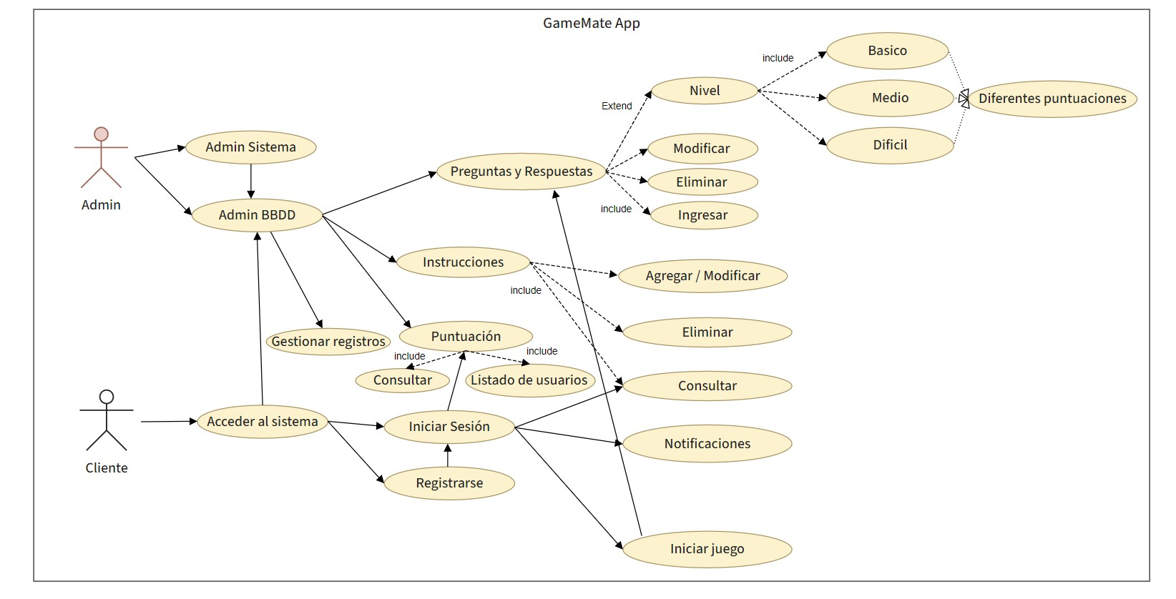

**4.2 Mapa de sitio**

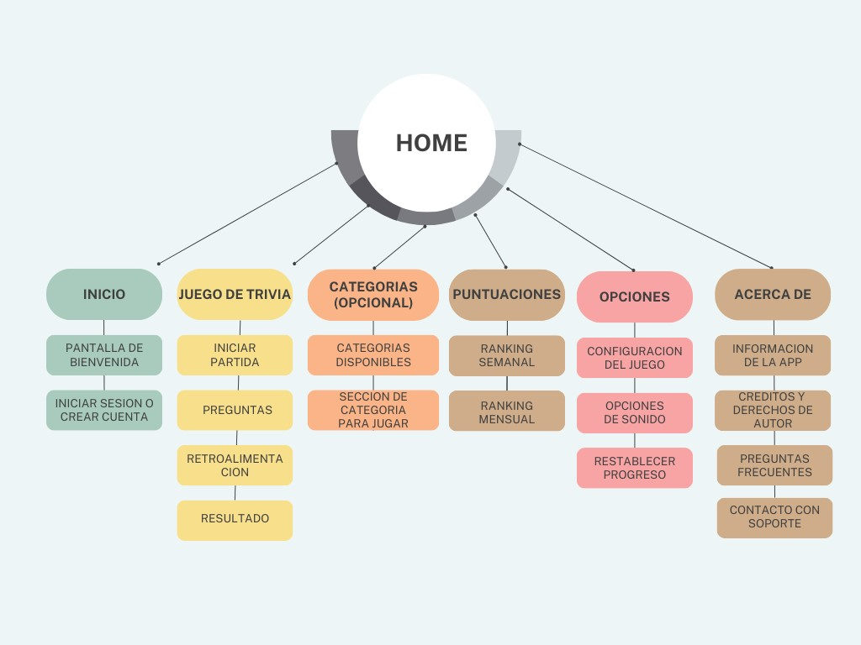

**4.3 Diseño de activitys**

**En el siguiente espacio se muestra en video la navegabilidad las activitys de la app:** [**https://drive.google.com/file/d/1txlGuZb8tTpN2EfDVuOpfI38oKPyGMpm/view?usp=sharing**](https://drive.google.com/file/d/1txlGuZb8tTpN2EfDVuOpfI38oKPyGMpm/view?usp=sharing)

**En el siguiente espacio se muestra el boceto de las activitys de la app en canva:**[**https://www.canva.com/design/DAFuTEZcF48/a_VvmRFTR_RJ9LFsnT4Caw/watch?utm_content=DAFuTEZcF48&utm_campaign=designshare&utm_medium=link&utm_source=publishsharelink**](https://www.canva.com/design/DAFuTEZcF48/a_VvmRFTR_RJ9LFsnT4Caw/watch?utm_content=DAFuTEZcF48&utm_campaign=designshare&utm_medium=link&utm_source=publishsharelink)